Discurso de Dharma Sangha de 04 de junio 2011

4 de junio de 2011

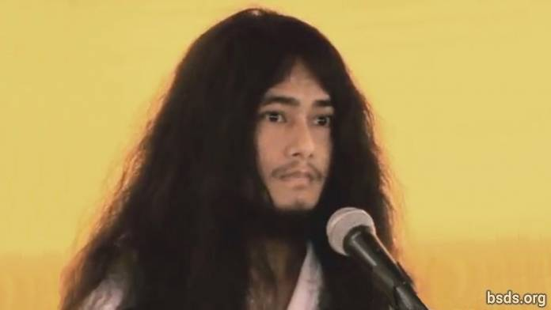

1. Que el cielo eterno adquiera la forma de la Tierra, absorbiendo el Samsara en el campo vacío del potencial absoluto (shunyata) y libertad (Moksha).

2. Al igual que el gran resplandor ilumina a la Luna, que pueda ser el mundo envuelto por la fe.

3. Al igual que el glorioso resplandor ilumina al Sol, que pueda el mundo estar rodeado de la perfecta sabiduría.

4. Al igual que el sonido de la caracola, que pueda resonar el mundo con el Dharma.

5. Al igual que el poseedor del Dorje (Vajradhara), que el mundo se torne adamantino con el amor del alma, el alma suprema (paratma) y el no-ser (anatma).

6. Así como el loto de ocho pétalos produce formas como la reflexión, que el mundo quede envuelto en moralidad, sabiduría y meditación.

7. En busca de esta guía pura (margadarshan), directamente permaneciendo firme en los preceptos, los estados meditativos y la sabiduría (sheel, samadhi, Pragya) del Noble Maitriya y la Noble Tara Nath, voy a dar la dirección de la libertad (mukti) y la liberación (moksha) en todo el mundo.

8. Si en el mundo, la guía del Dharma (margadarshan) para la libertad y la liberación (mukti y moksha) es dado, (pero)si no se producen beneficios para la tierra y los cambios no suceden, no sólo en el mundo del Dharma (pero) entre todos y cada uno de los seres vivos y seres humanos, una tormenta de cambio sin precedentes caerá

9. En el mundo de la impermanencia, cuando decae el Dharma, entonces el mundo se torna carente de paz, y lleno de confrontación, una forma de sectarismo se difunde entre las sociedades en nombre de la religión – el comportamiento perverso se practica en nombre de la casta y credo – estando privado de la senda de la liberación. Obrar así en nombre de la religión y la paz no es el Dharma.

10. Esta forma comunal de la religión, es una religión hecha para cumplir con intereses personales.

11. Hoy en día nosotros las Sanghas del Dharma estamos extremadamente felices con la piadosa labor.

12. Por lo tanto, vamos a mantener la armonía Maitriya. Por esto, estoy asimilando y modificando la práctica.

13. Y, una espléndida bienvenida a Khata pueden ser tributados por el Namo Buddha Tapoban Samarakshyan Sangha y el Mitra y el Kalyan Mitra del Bodhi Shravan Dharma Sangha.

14. De esta manera, por la unificación de la Sangha, que el Mitra Sangha y el Kalyan Mitra de Dharma Sangha, mantengan el Dharma manteniendo un mismo sentimiento. Además, junto con un adiós religioso, demos también gracias religiosas.

15. Que todos los seres estén tranquilos. Que todos sean felices. Que así sea...

https://bsds.org/es/news/103/discurso-de-dharma-sangha-de-04-de-junio-2011

